Torba świąteczne autko
<strong>Torba świąteczne autko</strong> to znakomity pomysł na praktyczny, a zarazem oryginalny prezent. Sprawdź, czym się charakteryzuje, a także komu z pewnością przypadnie do gustu. Zapraszamy!

Torba świąteczne autko — ekologiczna i praktyczna
W ostatnich latach coraz bardziej zwracamy uwagę na to, żeby nasze zakupy były przemyślane i ekologiczne. Wybierając się do supermarketu, zabieramy ze sobą wielorazowe torby ekologiczne, które są bardzo pojemne, a jednocześnie przyjazne środowisku. Jedną z nich jest torba świąteczne autko, która znakomicie sprawdzi się podczas zakupów i podróży. Sprawdź, co ją wyróżnia!
Co wyróżnia torbę świąteczną autko?
Torba świąteczne autko wyróżnia się przede wszystkim oryginalnym nadrukiem. Został on wykonany w nowoczesnej technologii DTG, która zapewnia mu wysoką jakość i trwałość. Jest dostępna w kilku wersjach kolorystycznych, dlatego z pewnością każdy wybierze coś dla siebie. Torba została wykonana z bawełny, dzięki czemu jest bardzo wygodna i przyjemna w dotyku. Charakteryzuje się dużą pojemnością, dlatego z łatwością pomieści zakupy czy inne niezbędne przedmioty.

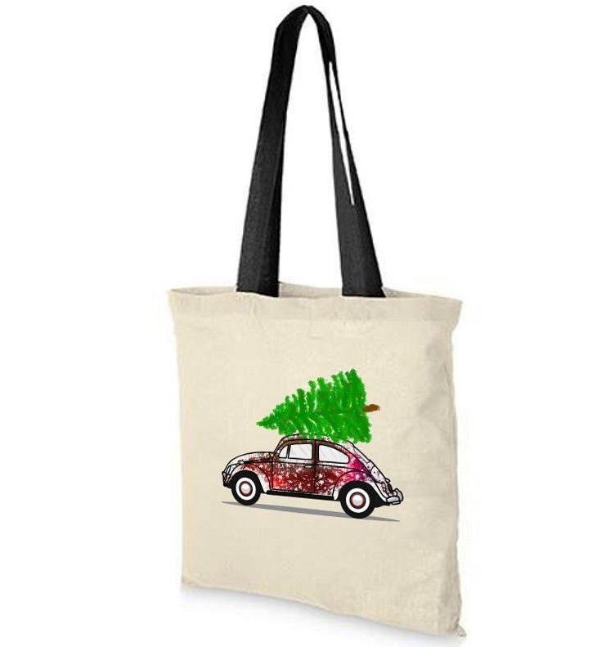
Idealny prezent na święta i Mikołajki
Torby ekologiczne to znakomity pomysł na prezent dla wszystkich miłośników zdrowego stylu życia i osób, które chcą dbać o środowisko. Sprawdzą się jako główny prezent, a także jako oryginalny dodatek do upominku czy torba prezentowa. Prezentowany przez nas model, czyli torba świąteczne autko sprawdzi się szczególnie dobrze na święta czy jako prezent mikołajkowy, z uwagi na świąteczny nadruk. Z pewnością spodoba się obdarowanej osobie i wywoła uśmiech na jej twarzy!

